洛阳师范学院 — 学年第 学期期末考试

专业 级 数字电子技术 试卷（ 卷）

题号 | 一 | 二 | 三 | 四 | 五 | 总分
得分

- 填空题（每空1分，共20分）
得分

1.N型杂质半导体主要靠 来导电，P型半导体主要靠 来导电。
2.有一数码10010011，作为自然二进制数时，它相当于十进制数 ，作为8421BCD码时，它相当于十进制数 。
3.三态门的“三态”指：高阻态、 和 。
4.根据门电路内部使用的半导体器件不同，可将集成门电路分为 和 两大类。
5.欲对108个键进行编码，编码器的输出需要 位。
6.对于共阳接法的发光二极管数码显示器，应采用 电平驱动的七段显示译码器。
7.一个JK触发器有 个稳态，它可存储 位二进制数。
8.基本RS型触发器的特性方程为： ，其约束条件为： 。
9.在时序逻辑电路中，按输出信号的特性来划分，如果输出仅与触发器的现态有关称为 型；如果输出不仅与触发器的现态有关，且与输入有关称为 型。
10.计数器按增减趋势分有 、 和可逆计数器。
11.按电路中触发器状态的变化是否同步，可将时序电路分为 和 。

二、选择题 (每小题2分,共10分)
得分

1.下列逻辑电路中属于组合逻辑电路的是（ ）。
A）RAM B）计数器 C）ROM D）寄存器
2.一个16选1多路数据选择器，输入地址有（ ）。
A）2位 B）3位 C）4位 D）8位
3.对于上升沿触发的JK触发器而言，当J=K=0时，有一个CP脉冲上升沿到来，其逻辑功能是（ ）。
A）置1 B）保持 C）清0 D）翻转
4.函数F=AB+BC，使F=1的输入ABC组合为（ ）。

A）ABC=000 B）ABC=010 C）ABC=101 D）ABC=110
5.已知74LS138译码器正常工作时，输入的地址码A₂A₁A₀=011，则输出 Y₇ ～Y₀是（ ）。
A）11111101 B）10111111 C）11110111 D）11111111

三、逻辑函数化简题 (每小题5分，共15分)
得分

1.用公式法化简逻辑函数：

2.用图形法化简逻辑函数：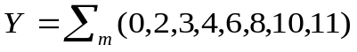

3.用卡诺图化简逻辑函数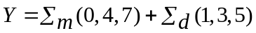

四、分析题(每小题6分,共18分)
得分

1.设图中触发器起始状态为0，试分析电路，写出状态方程并画出Q端的波形。

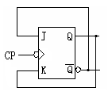
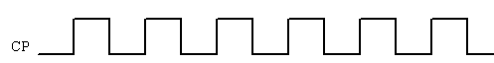

2.分析下面逻辑电路，写出其输出表达式。

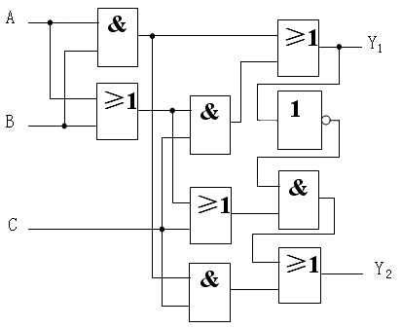

3.分析下面逻辑电路，分别列出各触发器的驱动方程、状态方程以及该电路的输出方程。

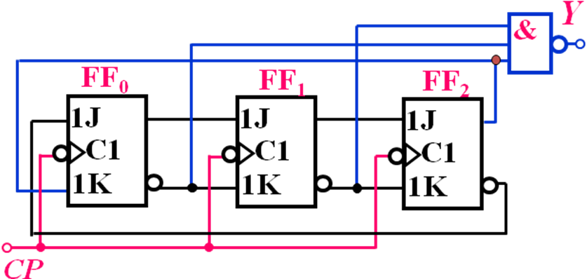

五、设计题 (每小题10分，共40分)
得分

1.用集成数据选择器74151实现逻辑函数：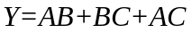

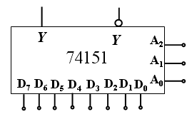

2.用集成译码器设计组合逻辑函数：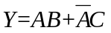

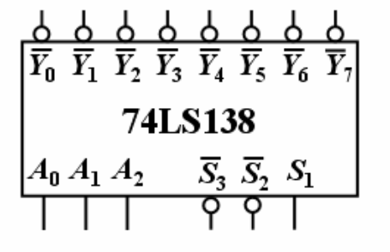

3.某车间有3台电机，两台以上电机停机时为故障发生,此时报警灯亮，设计一个显示故障情况的电路，写出具体实现步骤。

4.设计一个时序电路，实现如下的状态图。

